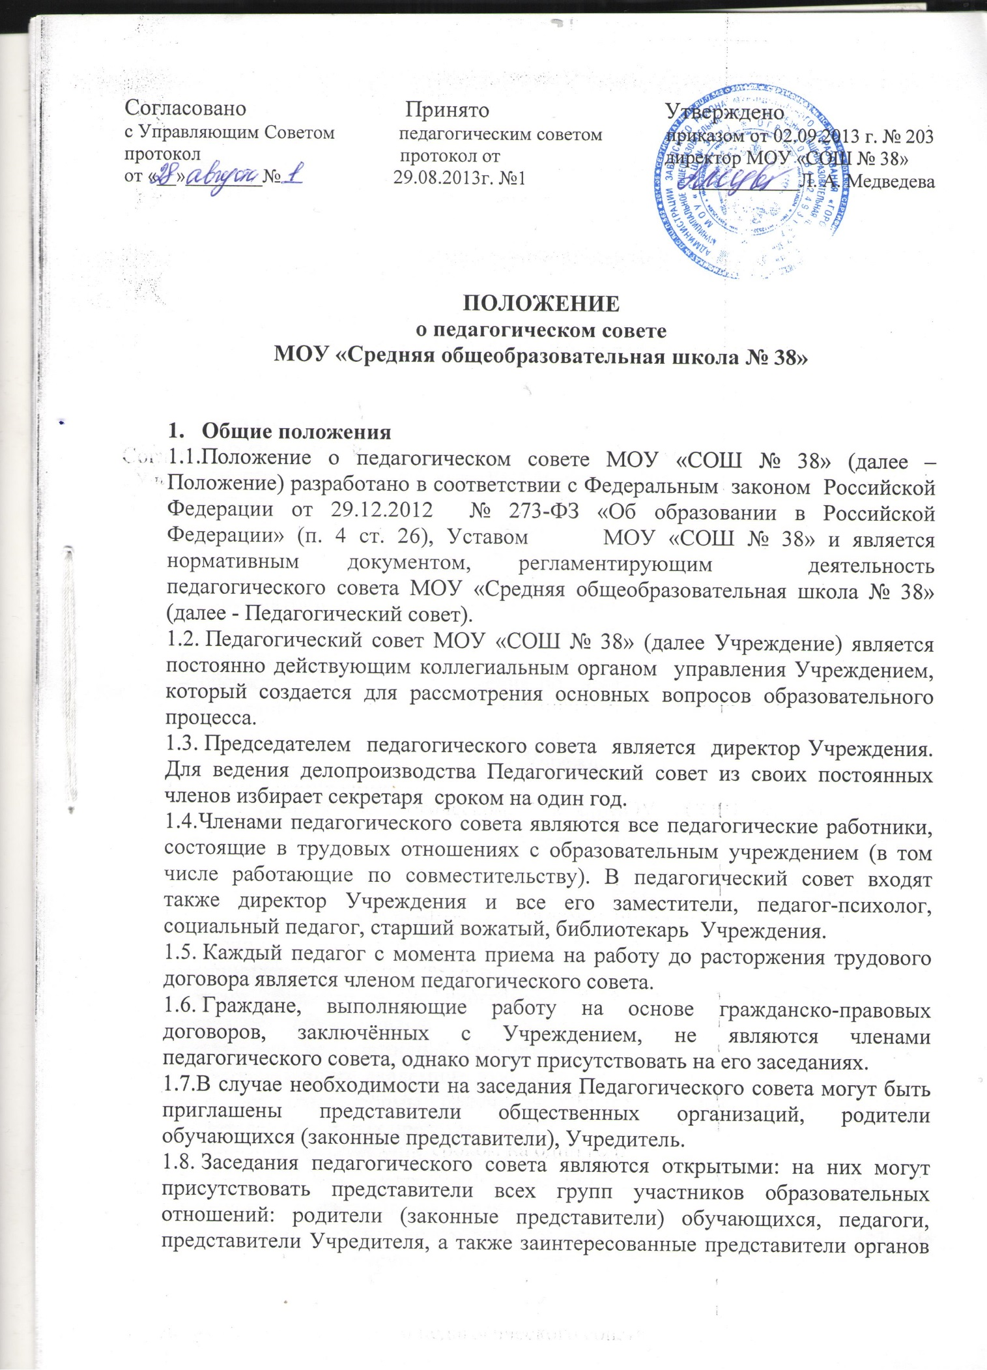

государственной власти (местного самоуправления), общественных объединений.
1.9. В своей деятельности Педагогический совет руководствуется Конвенцией о правах ребенка, Конституцией и законами Российской Федерации, иными, нормативными правовыми документами об образовании, Уставом Учреждения и настоящим положением.

- Цели и задачи Педагогического совета

  - Задачи педагогического совета:
- реализация государственной политики по вопросам общего образования;
- внедрение в практическую деятельность педагогических работников достижений педагогической теории и передового педагогического опыта;
- анализ и оценка результатов деятельности педагогического коллектива.
Педагогический совет:
- определяет приоритетные направления образовательной деятельности Учреждения;
- организует работу по повышению квалификации педагогических
работников, развитию их творческой инициативы, распространению
передового педагогического опыта;
- рассматривает и обсуждает вопросы учебно- методического и
материально- технического обеспечения и оснащения образовательного процесса;
- обсуждает и принимает решения по вопросам, касающимся содержания образования;
- разрабатывает и рассматиривает образовательные программы Учреждения, образовательный (учебный план) Учреждения, Программу перспективного развития Учреждения;
- разрабатывает и принимает локальные нормативные акты , регламентирующие деятельность Учреждения в соответствии с настоящим Уставом;
– рассматривает положение об аттестации педагогических работников и вопросы, связанные с поощрением педагогических работников;
– принимает план работы Учреждения на текущий учебный год;
– принимает решение о переводе обучающихся, освоивших в полном объеме образовательные программы, в следующий класс, об условном переводе обучающихся, имеющих академическую задолженность, оставлении на повторный год обучения, о переводе обучающихся, не ликвидировавших академическую задолженность по результатам учебного года, на иные формы получения общего образования по заявлению родителей (законных представителей);
– решает вопрос об отчислении обучающихся, достигших возраста 15 лет, из Учреждения за совершение противоправных действий, грубые и неоднократные нарушения Устава;
– обсуждает, в случае необходимости, успеваемость и поведение отдельных обучающихся в присутствии их родителей (законных представителей);

– принимает решение о награждении обучающихся за успехи в обучении грамотами, похвальным листом, медалями.

- Компетенция Педагогического совета

К компетенции Педагогического совета относится:
3.1. Осуществление:
- контроля выполнения Устава и других локальных актов ОУ регламентирующих образовательный процесс;
- мер по предупреждению и ликвидации академической неуспеваемости,
социальной защиты учащихся.
  - Рассмотрение:
- рабочих учебных программ по общеобразовательным предметам, программ дополнительного образования;
- отчетов педагогических работников;
-докладов представителей организаций и учреждений, взаимодействующих с Учреждением по вопросам образования.
  - Принятие решений:
- о допуске обучающихся к государственной итоговой аттестации;
- о составе конфликтной комиссии по вопросам разрешения споров между участниками образовательного процесса в период государственной итоговой аттестации;
- о сроках досрочной сдачи экзаменов, дополнительных сроках сдачи экзаменов;
- о завершении общего образования и выпуске;
- о поощрении обучающихся;
- о предоставлении обучающимся, с ограниченными возможностями здоровья, освоившим образовательные программы общего образования, возможности сдавать экзамены в обстановке, исключающей влияние негативных факторов на состояние их здоровья, и в условиях, отвечающих физиологическим особенностям и состоянию здоровья;
- о применении систем оценок успеваемости обучающихся по отдельным предметам, в том числе разделам программ;
- о проведении промежуточной аттестации в данном учебном году, формах, порядке и сроках ее проведения;
- о поддержании творческих поисков педагогических работников ОУ.
- о выдаче аттестатов и приложений к ним выпускникам 9 и 11 классов (не позднее десяти дней после даты издания распорядительного акта об отчислении выпускников).
  - Обсуждение и выбор учебных планов, программ, учебников, форм, методов образовательного процесса и способов их реализации.

- Права Педагогического совета

В соответствии со своей компетенцией, установленной настоящим Положением, Педагогический совет имеет право:

  - Обращаться:
- к администрации и другим коллегиальным органам управления Учреждения и получать информацию по результатам рассмотрения;
- в учреждения и организации, взаимодействующие с Учреждением по вопросам образования.
  - Приглашать на свои заседания:
- обучающихся и их родителей (законных представителей) по представлениям (решениям) классных руководителей;
- специалистов для получения квалифицированных консультаций.
  - Разрабатывать:
- локальные акты Учреждения, вносить в них дополнения и изменения;
- критерии оценивания результатов обучения;
- требования к проектным и исследовательским работам обучающихся, написанию рефератов.
4.5. Давать разъяснения и принимать меры:
- по рассматриваемым обращениям;
- по соблюдению локальных актов, регламентирующих образовательную деятельность в Учреждения.
4.6. Рекомендовать:
- к публикации разработки педагогических работников Учреждения;
- повышение квалификации педагогических работников Учреждения;
- педагогических работников к награждению;
- представителей Учреждения для участия в профессиональных конкурсах.
4.7. Требует от всех членов педагогического коллектива единства принципов в реализации целей и задач деятельности.
  - Контролирует выполнение ранее принятых решений.
  - Заслушивает администрацию МОУ «СОШ № 38» по вопросам, связанным с организацией образовательного процесса.
  - Выносит:
- предложения по развитию системы повышения квалификации педагогических работников, развитию творческих инициатив;
- для обсуждения представления администрации по интересующим педагогов
вопросам деятельности Учреждения.
  - Обсуждает и производит выбор различных вариантов содержания образования, форм, методов образовательного процесса и способов их реализации.

- Ответственность Педагогического совета

  - Педагогический совет несет ответственность за:
- соответствие принятых решений действующему законодательству и локальным актам Учреждения;
- выполнение принятых решений и рекомендаций;
- результаты учебной деятельности;
- бездействие при рассмотрении обращений.

- Организация деятельности
  - Тематика заседаний Педагогического совета вносится в годовой план
работы Учреждения с учетом данных анализа учебно-воспитательного процесса.
  - Время, место и повестка дня очередного заседания Педагогического совета сообщаются не позднее, чем за один месяц до дня его проведения.
  - Для подготовки каждого Педагогического совета создаются группы педагогов, возглавляемые представителем администрации.
  - При необходимости Педагогический совет может привлекать для работы на свои заседания любых специалистов.
  - Заседания Педагогического совета проводятся по мере необходимости, но не реже 4-х раз в учебный год.
  - Решения Педагогического совета по вопросам, входящим в его компетенцию, правомочны , если на заседании присутствовало более чем две трети его членов. Решения принимаются простым большинством голосов. При равном количестве голосов решающим является голос Председателя. на заседании Педагогического совета более половины его членов.
6.7. Процедура голосования определяется Педагогическим советом.
6.8. Председателем Педагогического совета является директор Учреждения
(лицо, его замещающее) который:
- ведет заседания педагогического совета;
- организует делопроизводство;
- приостанавливает выполнение решений Педагогического совета или накладывает вето на решения в случаях их противоречия действующему законодательству, Уставу и локальным нормативно-правовым актам Учреждения.
6.9. Для ведения делопроизводства Педагогический совет из своих постоянных членов избирает секретаря.
6.10. Внеочередные заседания проводятся по требованию не менее одной трети членов Педагогического совета.
6.11. Решения Педагогического совета носят рекомендательный характер и реализуются участниками образовательных отношений после их утверждения приказами директора Учреждения.
6.12. Решения Педагогического совета, утвержденные приказом руководителя ОУ, являются обязательными для исполнения.
6.13. Лица, приглашенные на заседание Педагогического совета,
пользуются правом совещательного голоса.
  - Организацию работы по выполнению решений и рекомендаций
Педагогического совета осуществляет директор Учреждения и ответственные лица, указанные в решении.
  - Педагогический совет не вправе выступать от имени Учреждения.

- Делопроизводство

7.1. Заседания Педагогического совета оформляются протоколом. В протоколе фиксируется ход обсуждения вопросов, выносимых на Педагогический совет, предложения и замечания членов Педагогического совета. Протоколы подписываются председателем и секретарем Педагогического совета.

7.2. Нумерация протоколов ведется от начала нового учебного года.
7.3. Протоколы Педагогического совета входит в номенклатуру дел, хранятся
постоянно в Учреждении и передается по акту.
7.4. Протоколы Педагогического совета пронумеровывается постранично,
прошнуровывается, скрепляется подписью директора и печатью Учреждения.
Ответственность за делопроизводство возлагается на секретаря
Педагогического совета.

8. Порядок внесения изменений в положение и прекращения его действия

8.1. Положение вступает в силу со дня утверждения руководителем Учреждения, и действуют до его отмены.
8.2. В настоящее Положение Педагогическим советом могут вноситься изменения и дополнения, вызванные изменением законодательства и появлением новых нормативно-правовых документов.
8.3. Измененная редакция Положения вступает в силу после утверждения ее руководителем Учреждения.
  - Настоящее Положение прекращает свое действие при реорганизации или ликвидации Учреждения.

